|  |
| --- |
| Предметная неделя  по  Экологии и окружающему миру.        2025 год |

**Отчет**

**о проведении Недели экологии и окружающего мира**

**(14.04.2025 г. – 18.04.2025 г )**

Основы экологической культуры следует закладывать у детей с раннего возраста. Познание ими сегодняшнего мира в значительной мере будет способствовать охране природы в мире завтрашнем. При усвоении детьми экологических знаний, воспитании бережного отношения к природе существенную роль играет изучение учебных предметов, но и имеет логическое продолжение во внеурочной деятельности. Такая взаимосвязь способствует успешному развитию детей, целостному восприятию мира. Примером интеграции может служить Неделя окружающего мира, которая была традиционно проведена в начальной школе с 14 апреля по 18 апреля 2025 года.

 Цели проведения:

* Развитие у учащихся интереса к предмету «Окружающий мир».
* Формирование у учащихся бережного отношения к природе, осуществление экологического воспитания.
* Создание условий для развития и реализации познавательных и творческих способностей учащихся.
* Развитие у учащихся умения работать самостоятельно, представлять результат индивидуальной деятельности.

В ходе проведения недели все учащиеся узнали много нового и познавательного, а также показали прочные знания по этому предмету. Участвуя в неделе, дети знакомятся с многообразным окружающим миром живых организмов, со средой обитания и сложными их взаимосвязями. Все это позволяет пробудить интерес к живому, научиться воспринимать гармонию и красоту природы видеть, чувствовать, слышать, охранять и любить её.

Мероприятия недели проводились согласно разработанному плану и отразили различные формы и методы учебной деятельности. Удачно сочетались коллективные и индивидуальные формы работы.

Прошла Акция «Сохраним Первоцветы» провела Писарева О.С. работник СЮН .

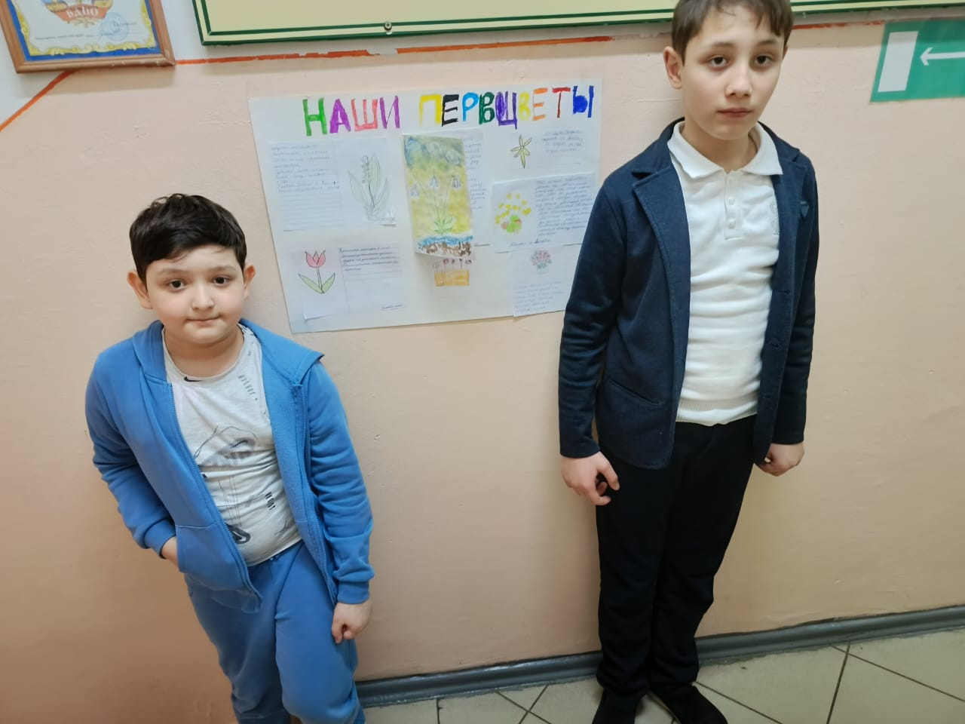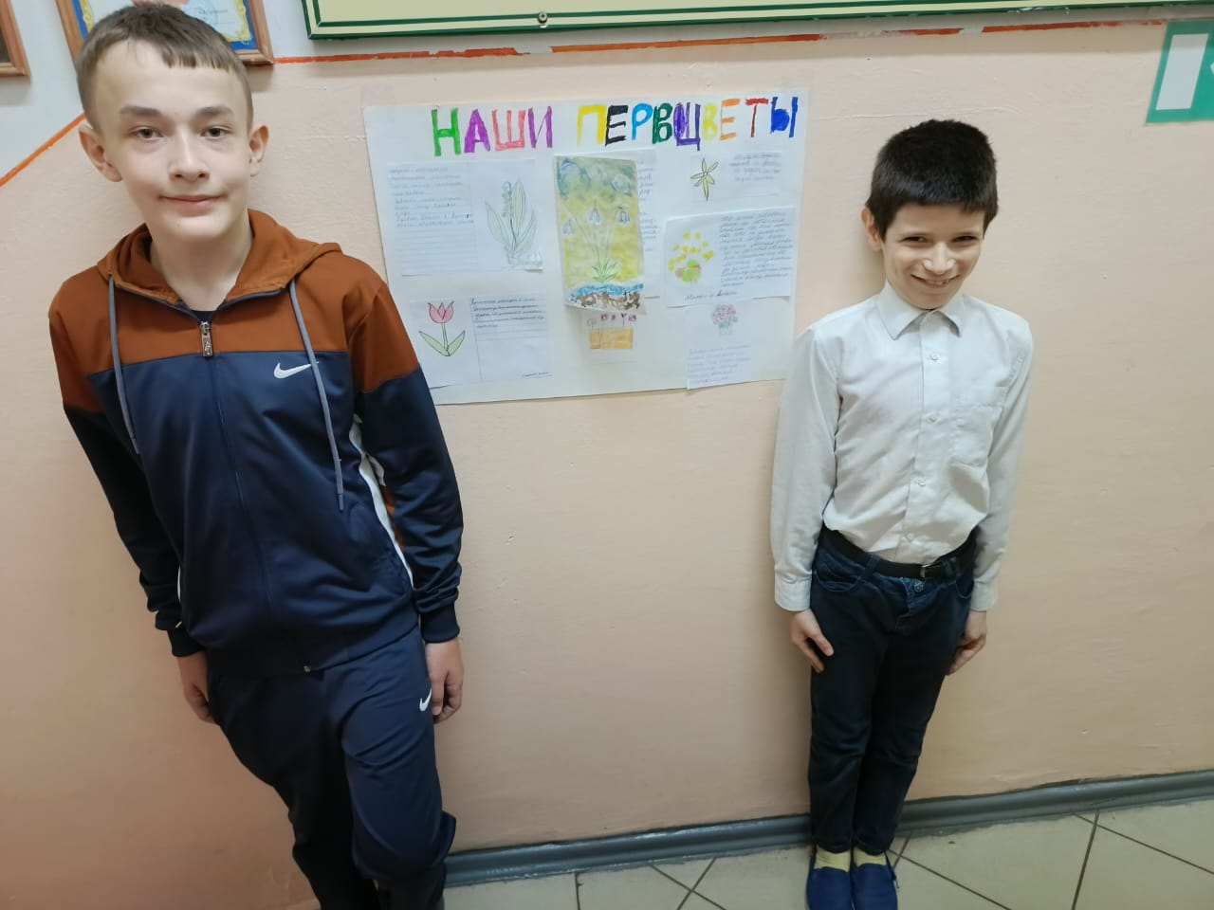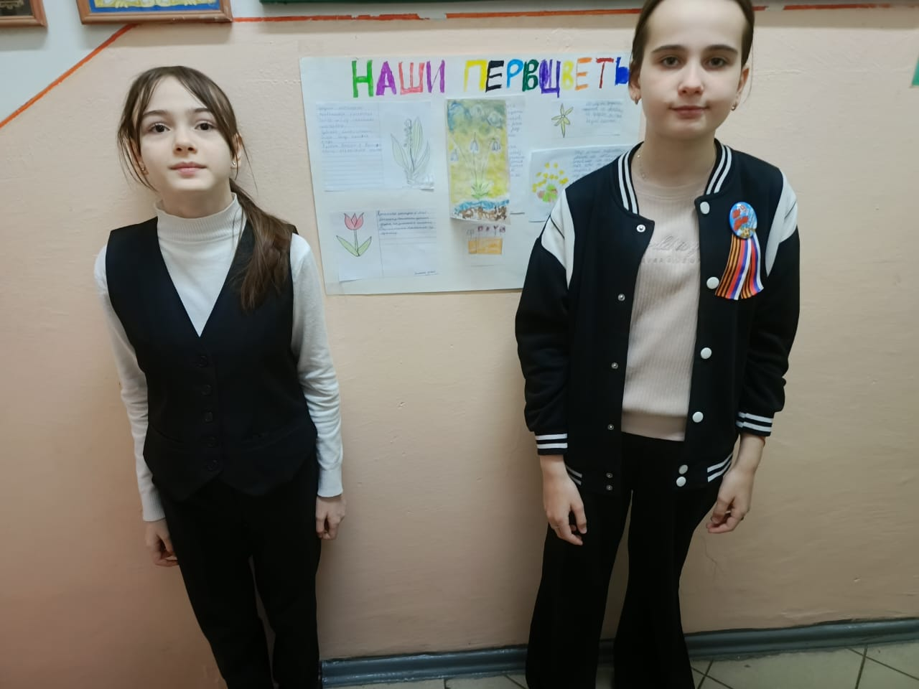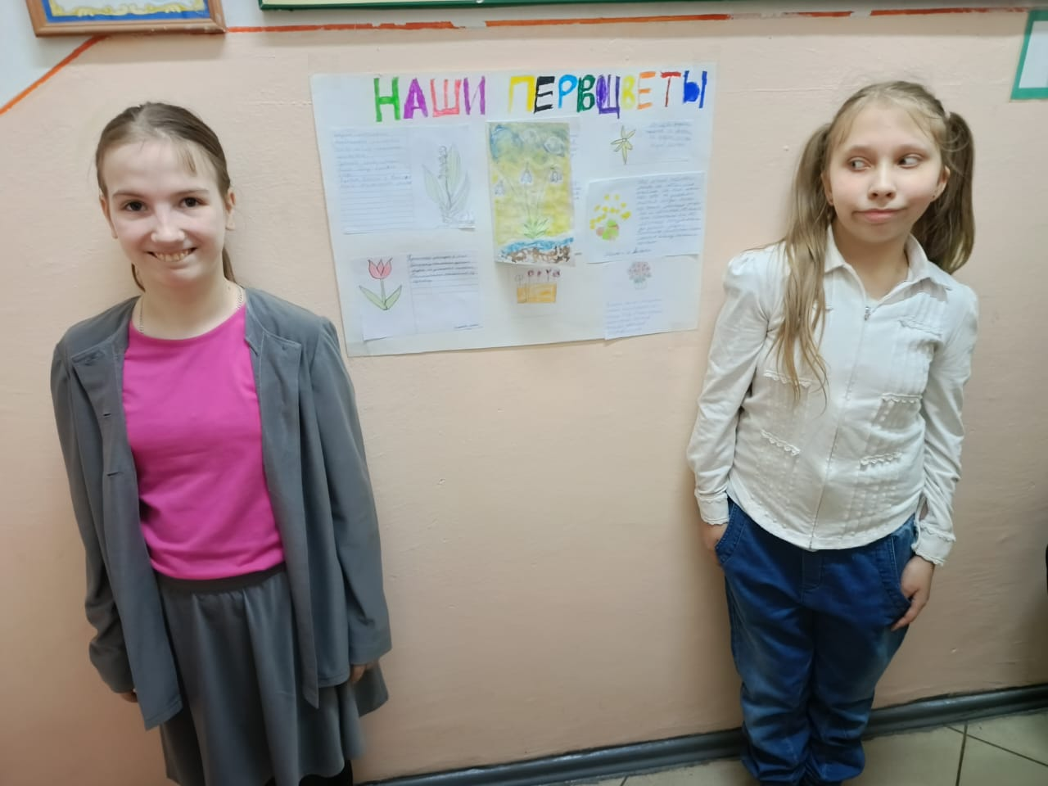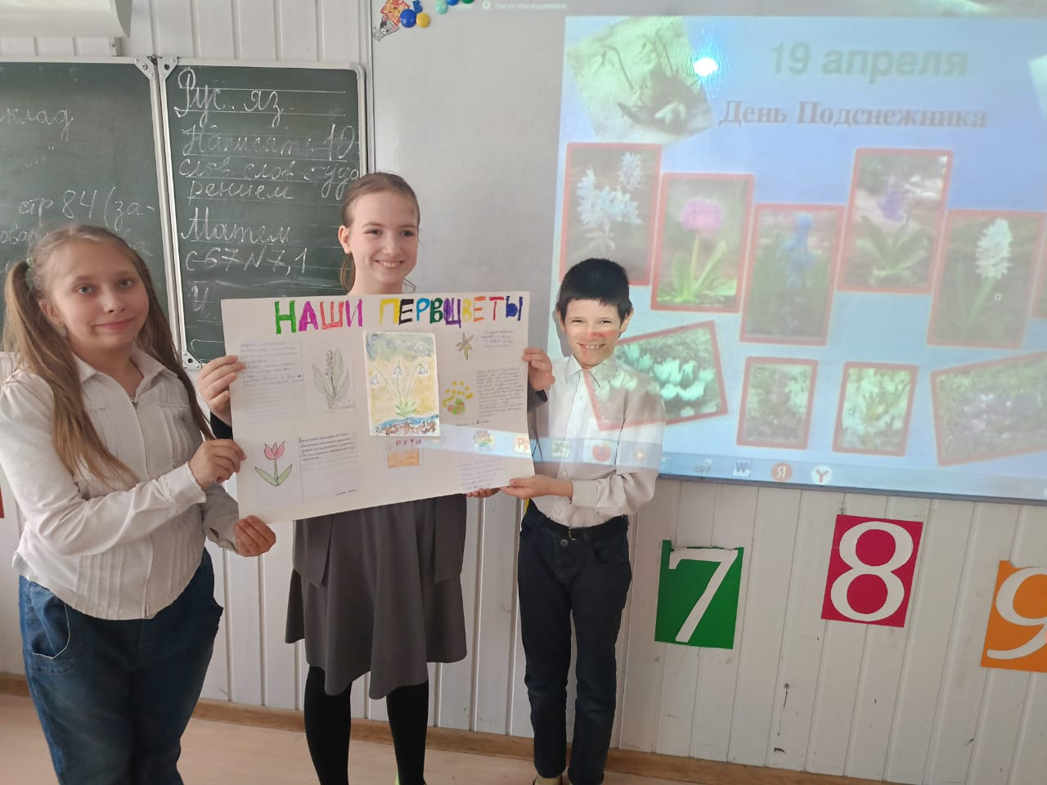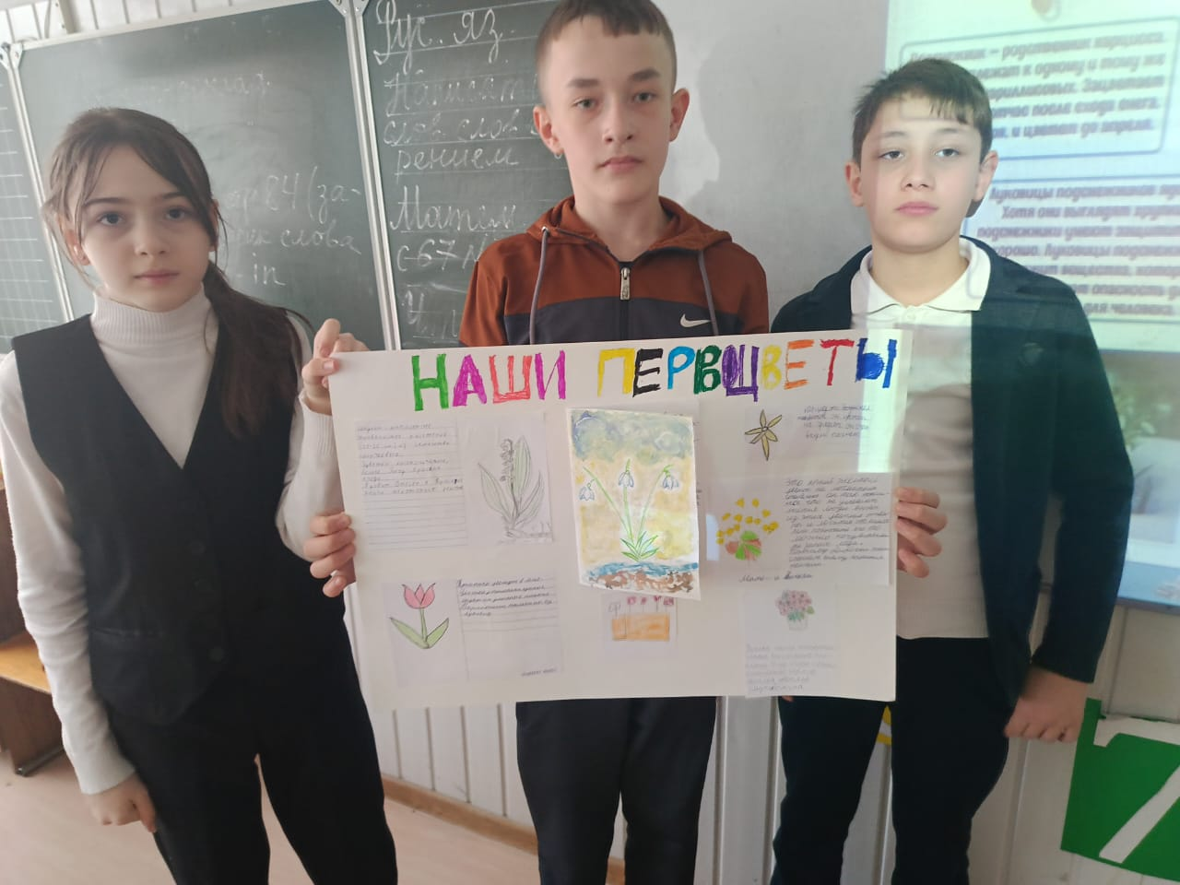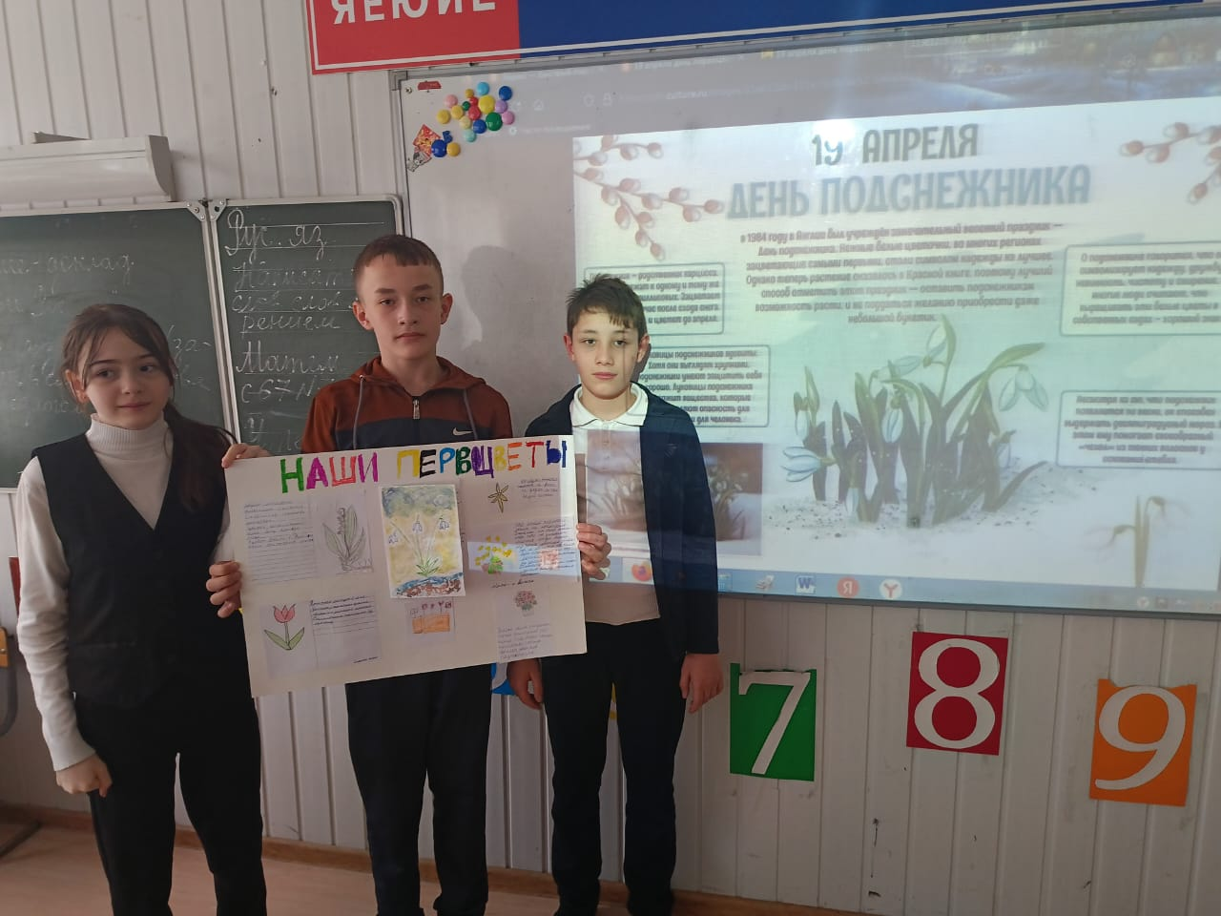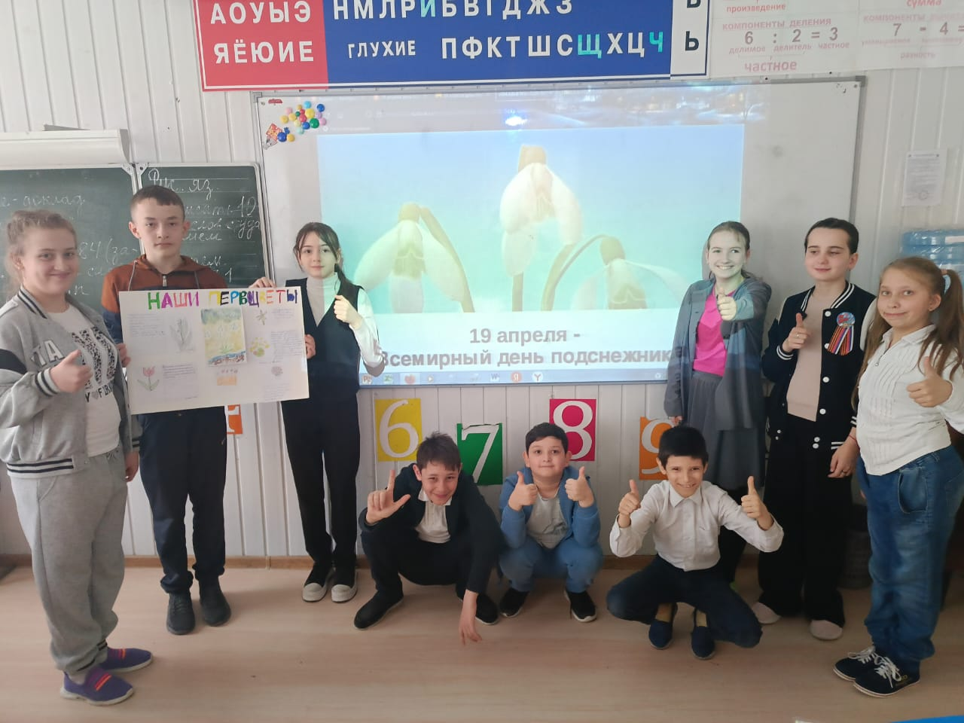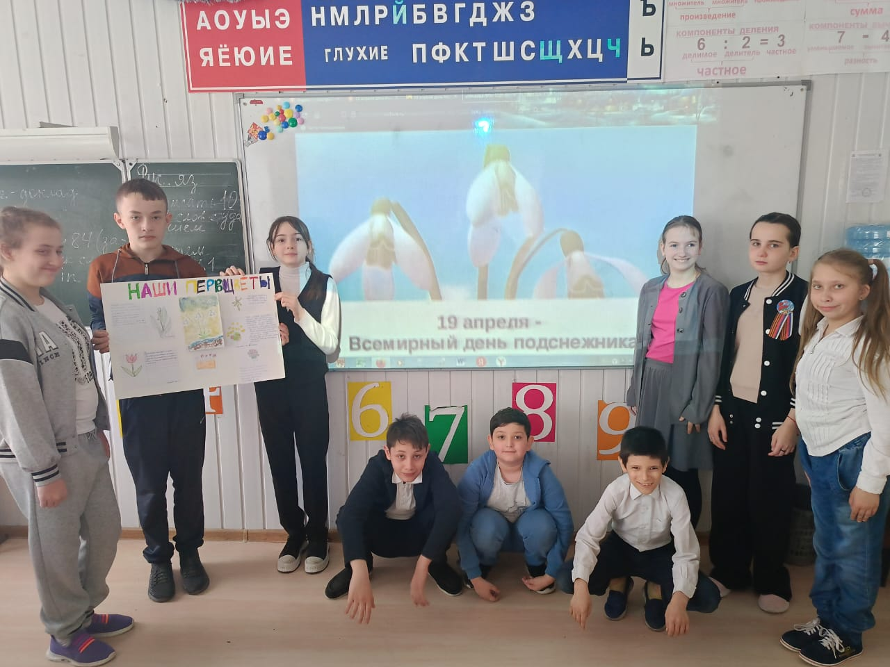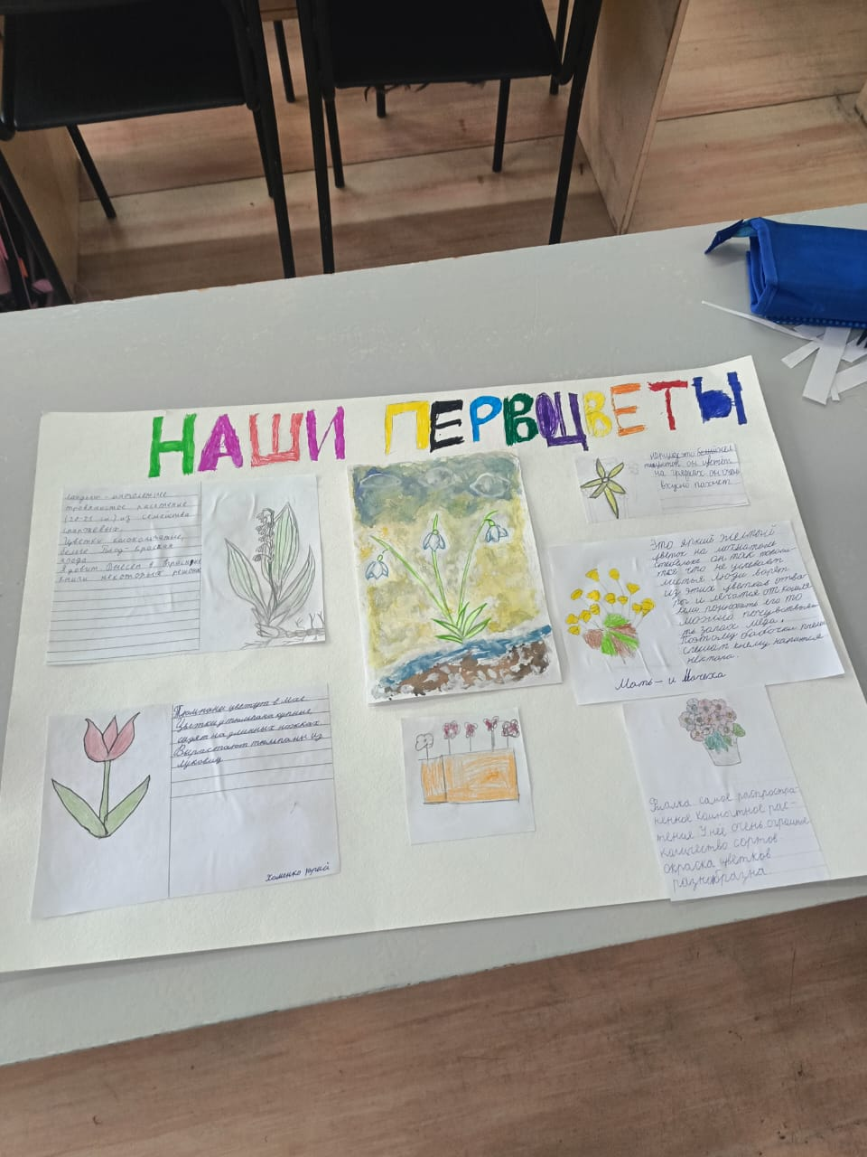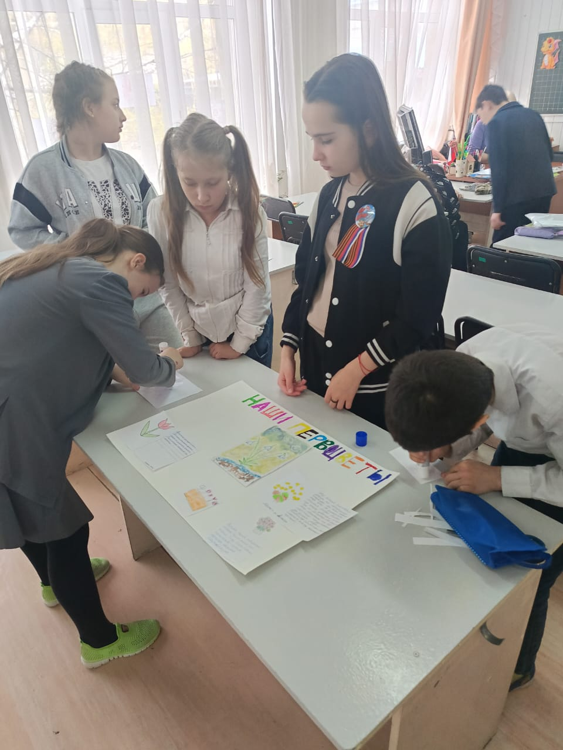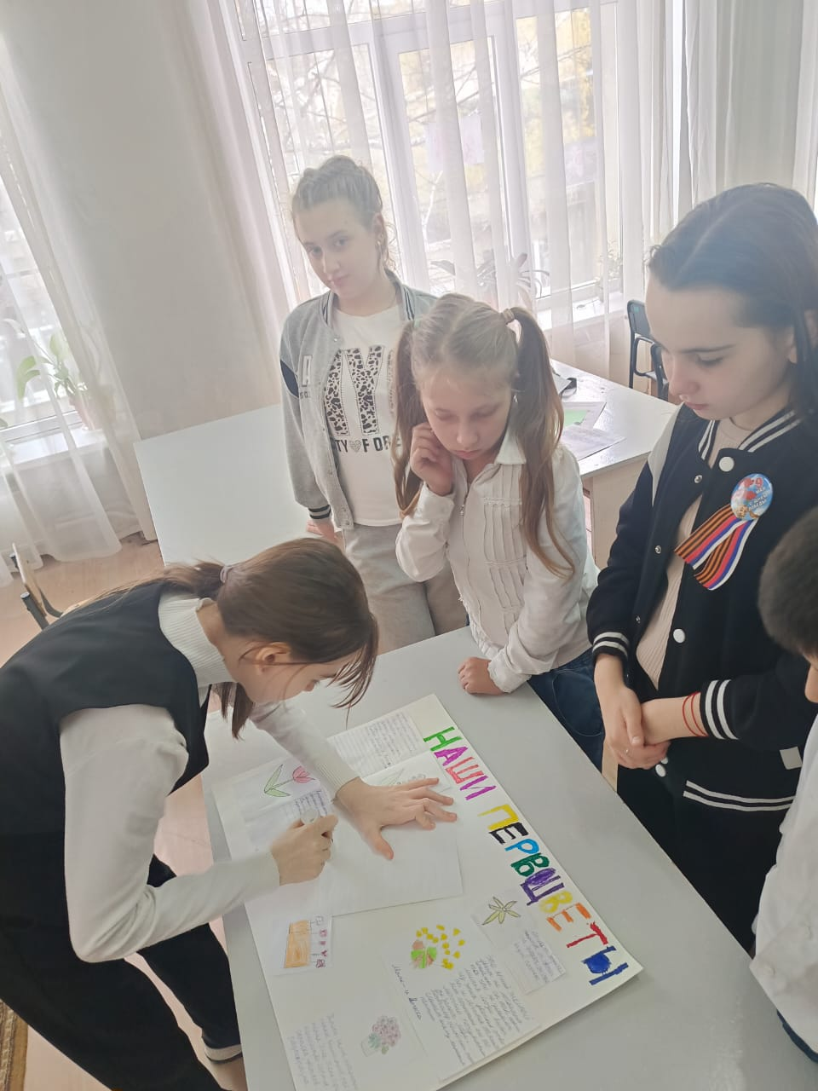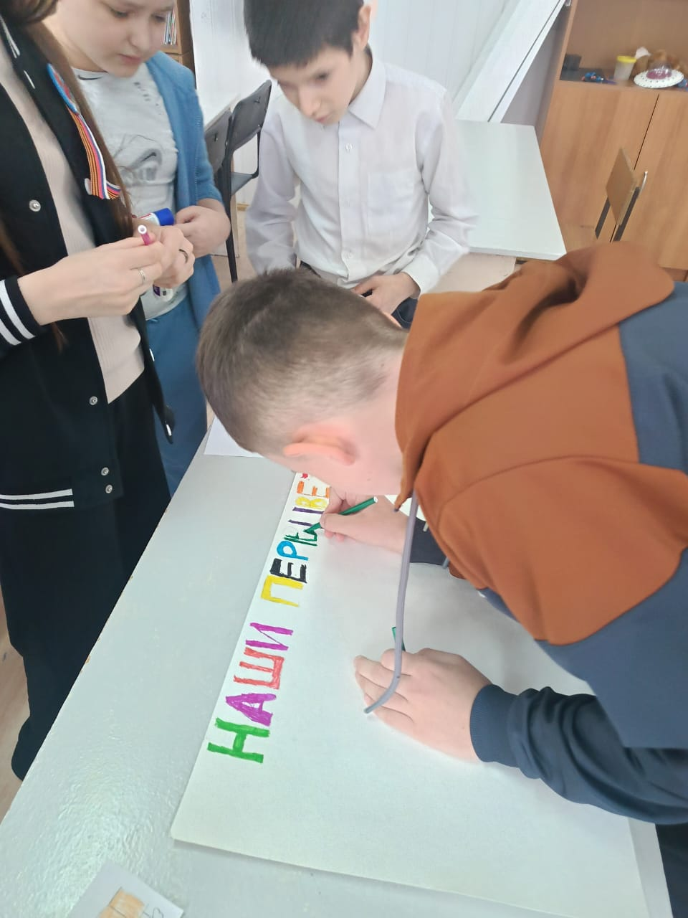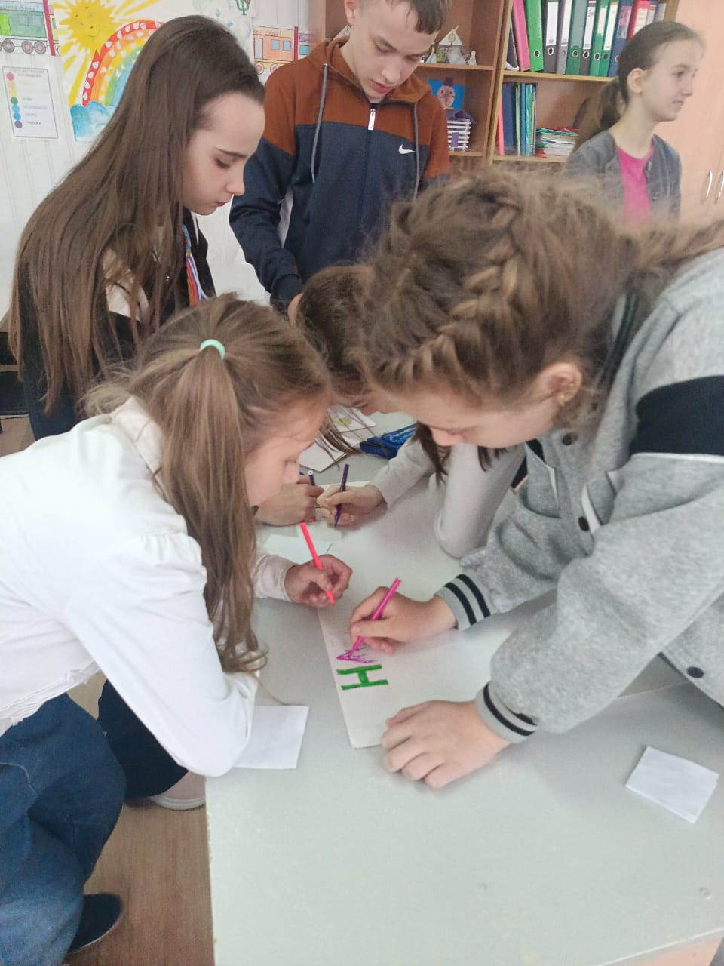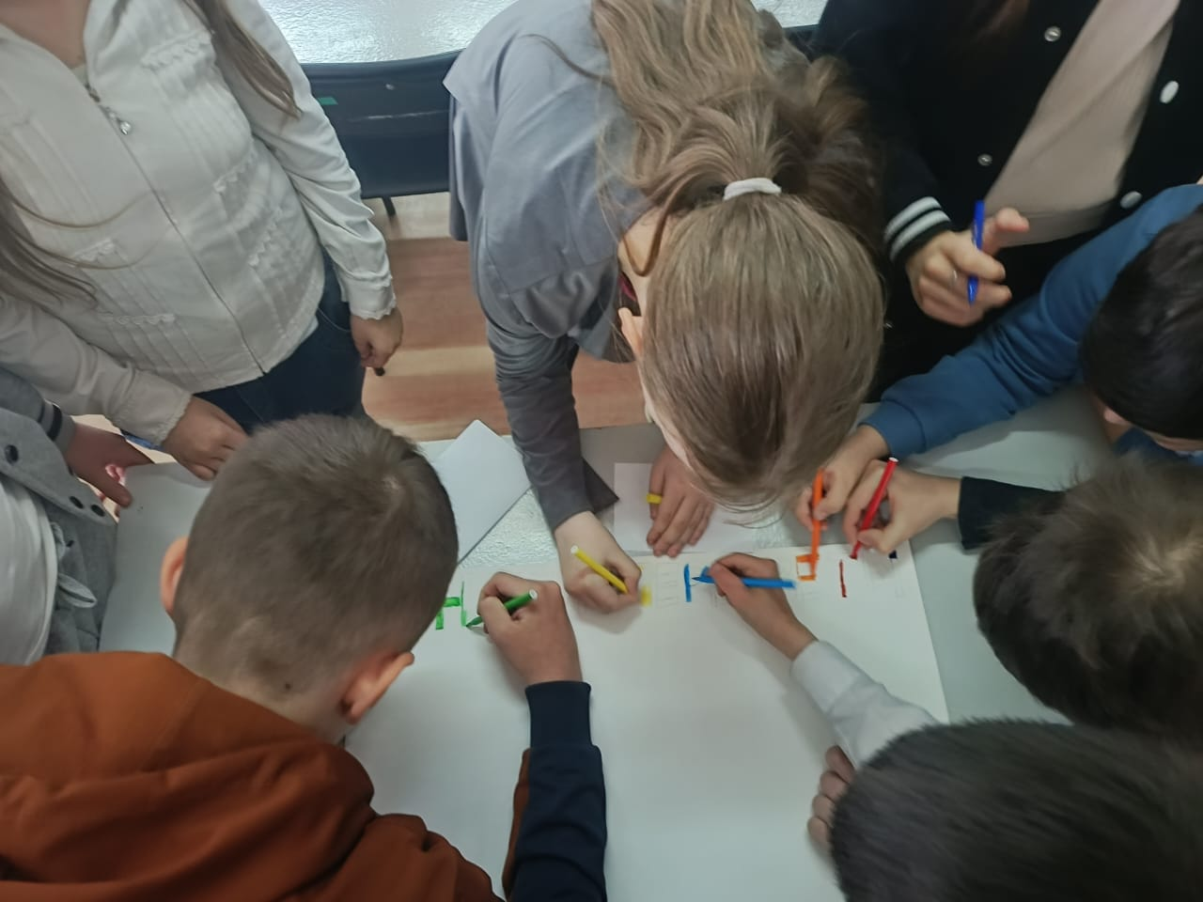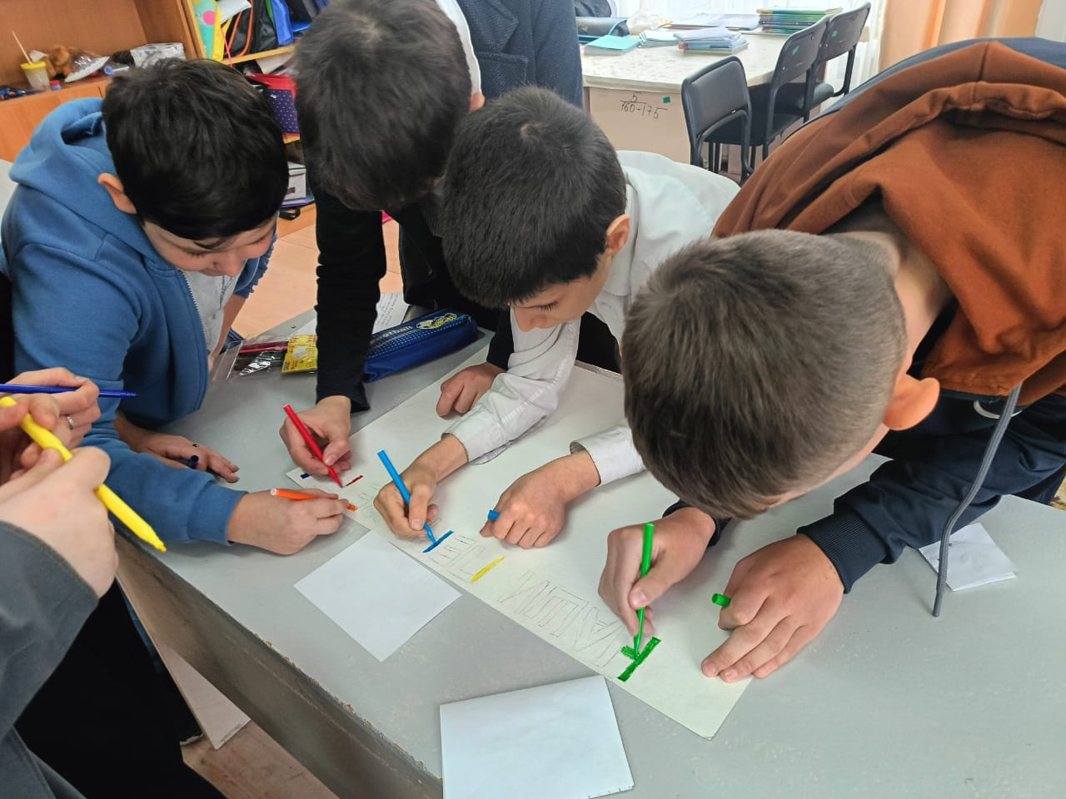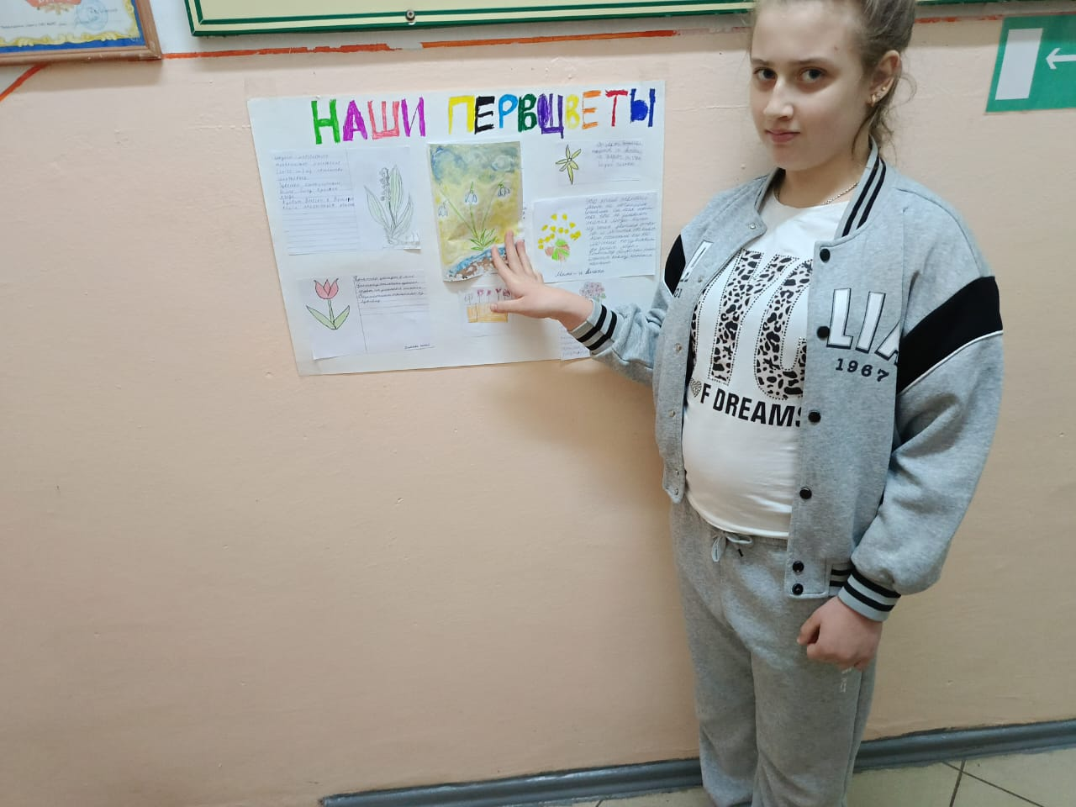

Девятайкина С. Э. провела Внеклассное мероприятие в 1 «Б» классе «Поможем птицам!» Ребята узнали много интересного о редких животных и птицах помещённых в Красную книгу, посмотрели видеофильм «Природа наш дом! . Внеклассное мероприятие «Увлекательное путешествие экологическими тропинками по лесу» подготовила Коваленко Н.И. Дети не только получили знания по окружающему миру, но и получили заряд бодрости. У всех было радостное настроение.

А.С. Арбузова в 1»А» классе провела внеклассное мероприятие по теме: «Птицы. О чём говорят гнёзда птиц! с использованием ИКТ и красивого наглядного материала.

Хаджиосифова Я.Ф. в 1 «Г» классе провела занимательный урок Занимательный урок «Берегите природу!»

Учащиеся 1-4 классов участвовали в конкурсе рисунков и поделок на тему: «Наш дом - Земля», яркие, интересные работы вызвали огромный интерес. Ребята показали умение работать самостоятельно. Была составлена выставка из лучших работ.

Прошла - акция для 3-4 кл «Поможем птицам» в 4 «А» и 4» Б классах, провела мероприятие Писарева О.С. работник СЮН. Дети получили массу положительных эмоций. Ребята проявляли свою эрудицию и применяли полученные знания. Ребята подготовили сообщения и представляли свои проекты.

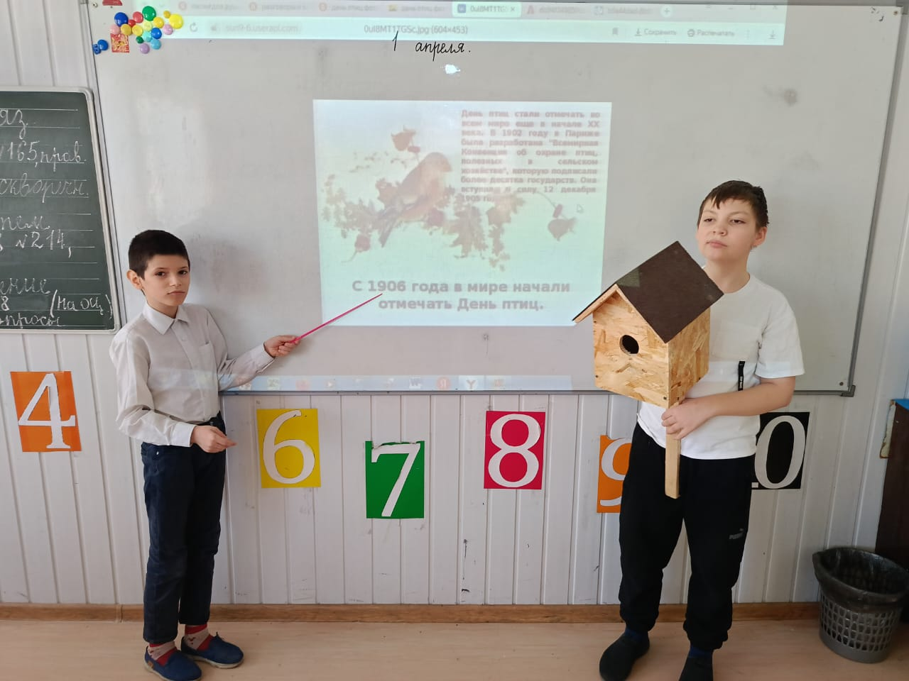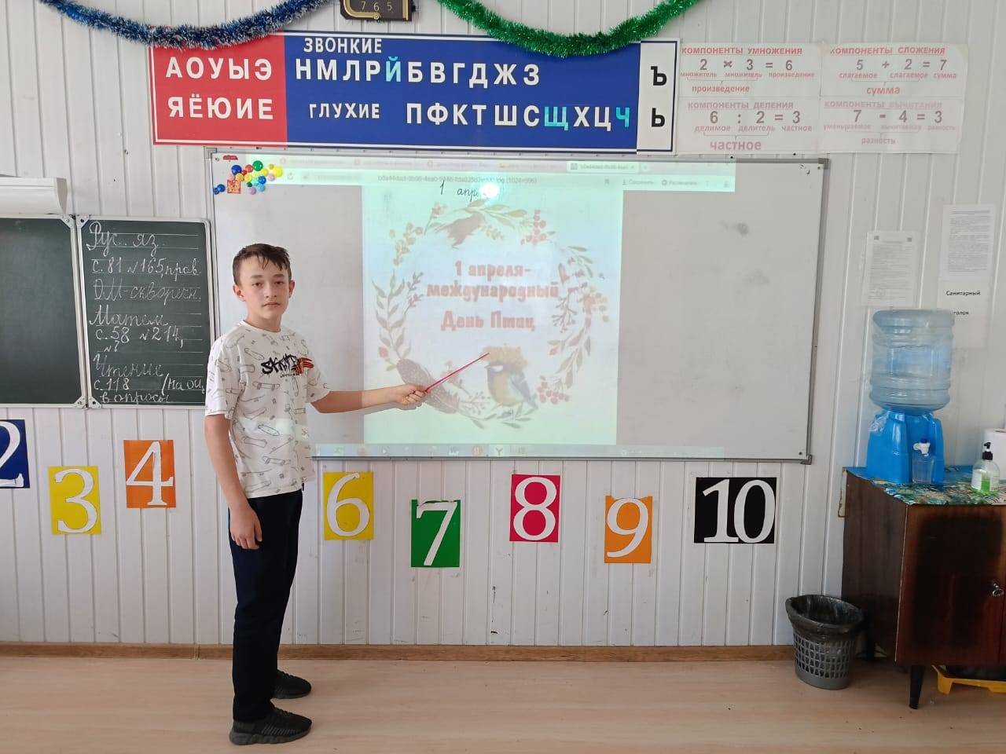

Писарева О.С. работник СЮН с ребятами провела интересное и увлекательное путешествие, которое приурочили к празднику

«День Земли».

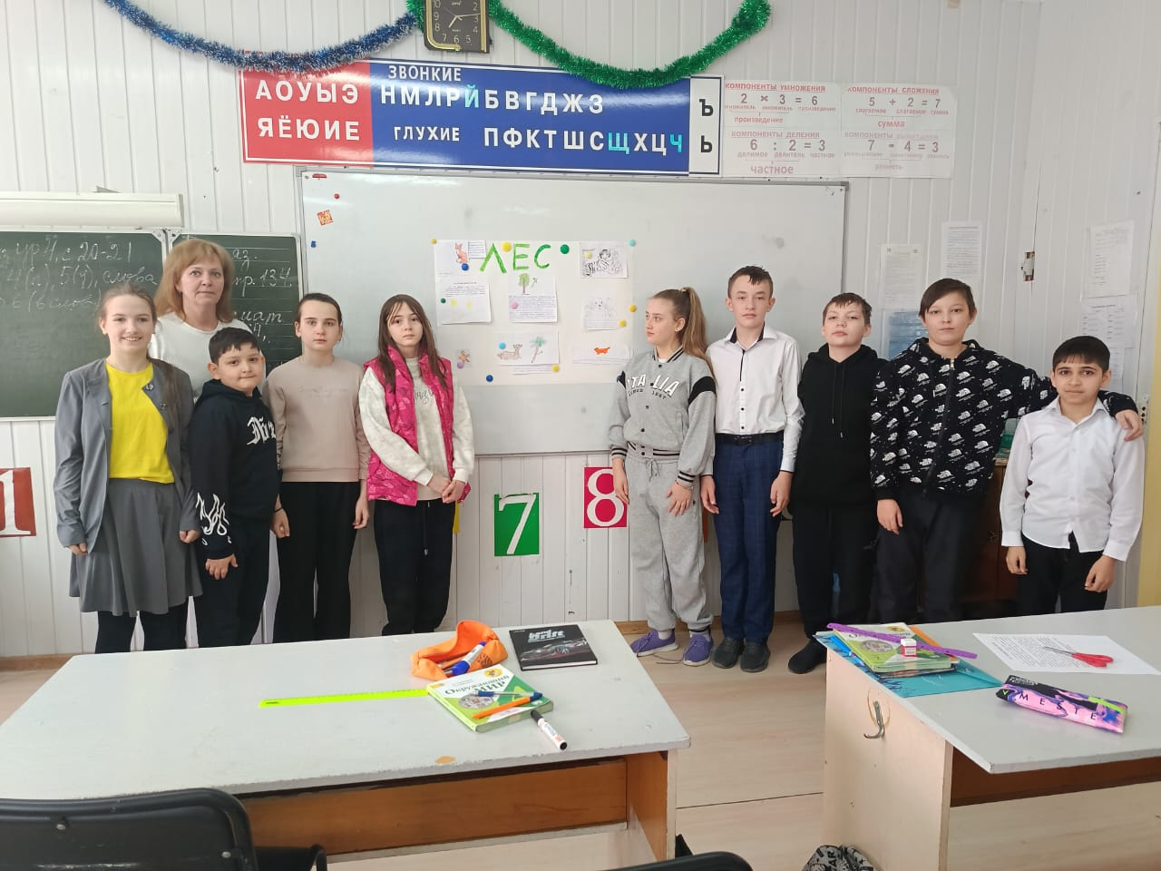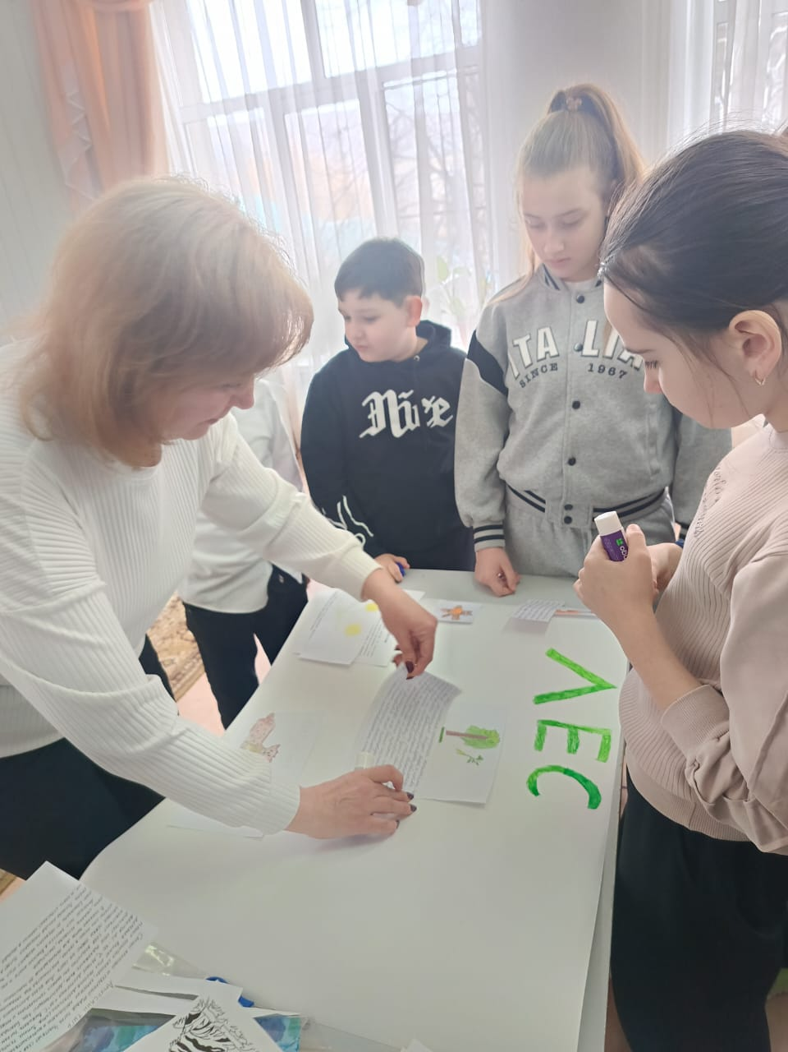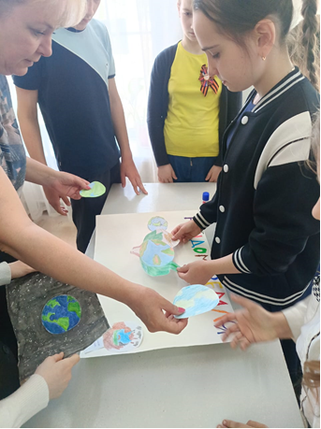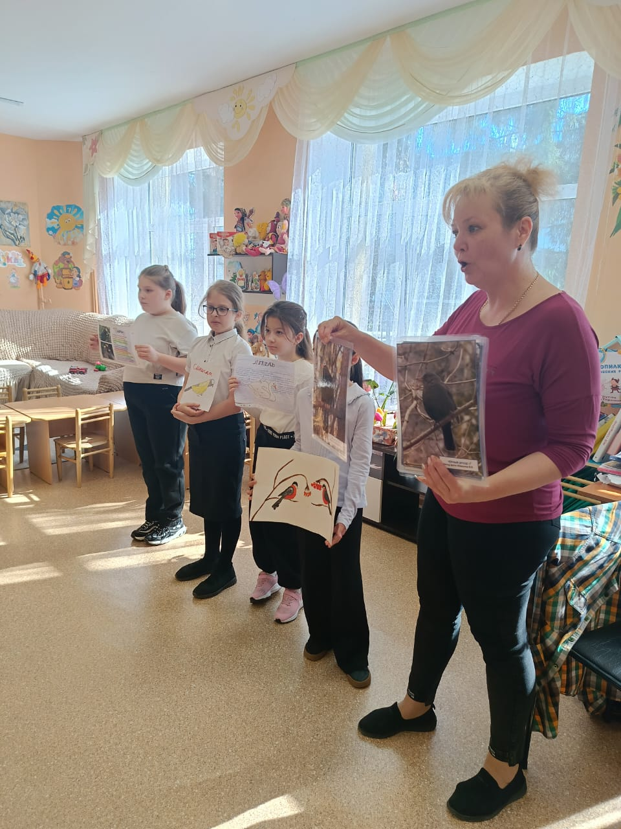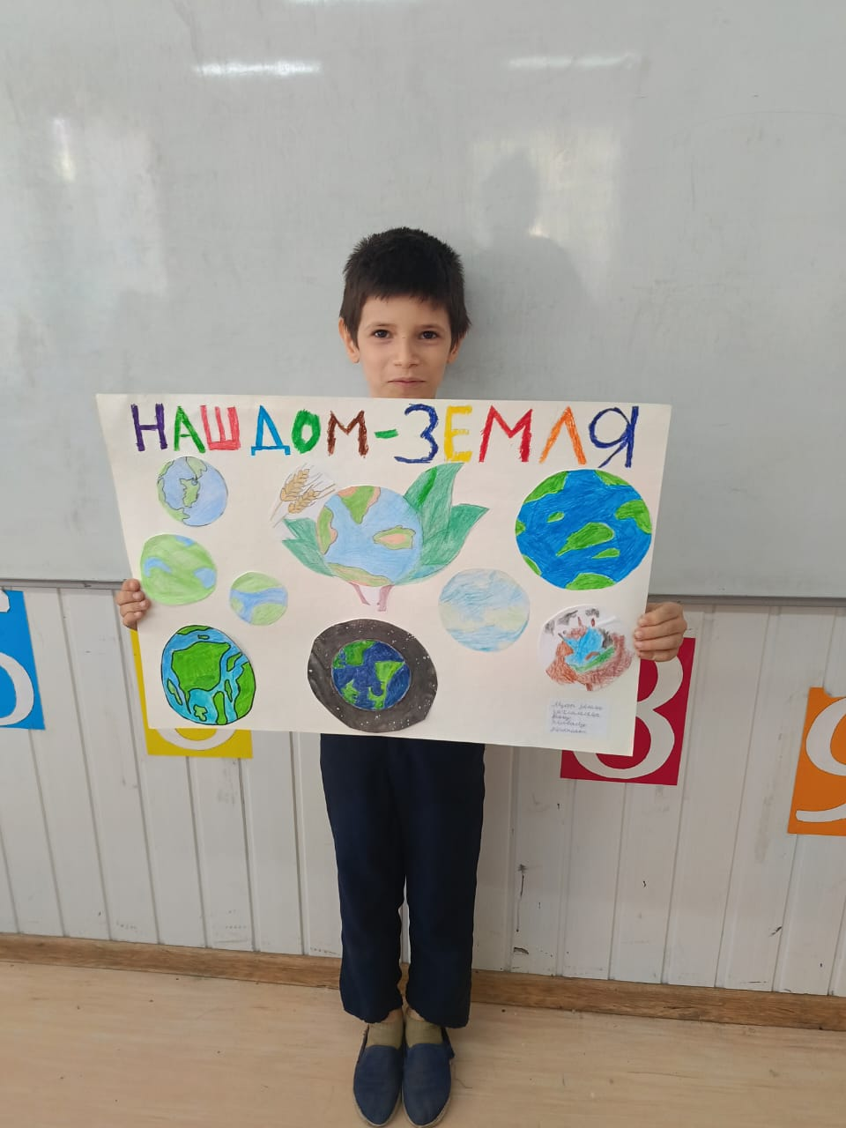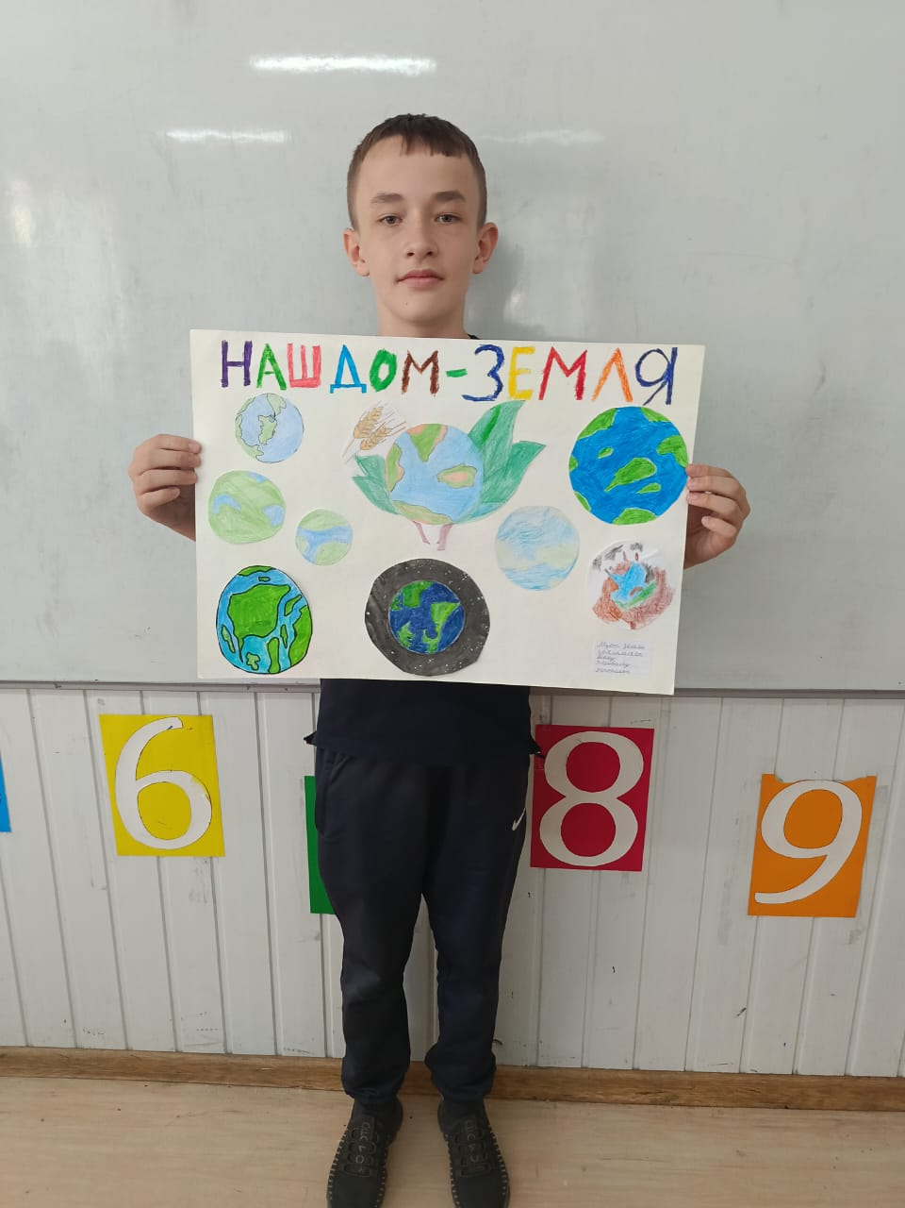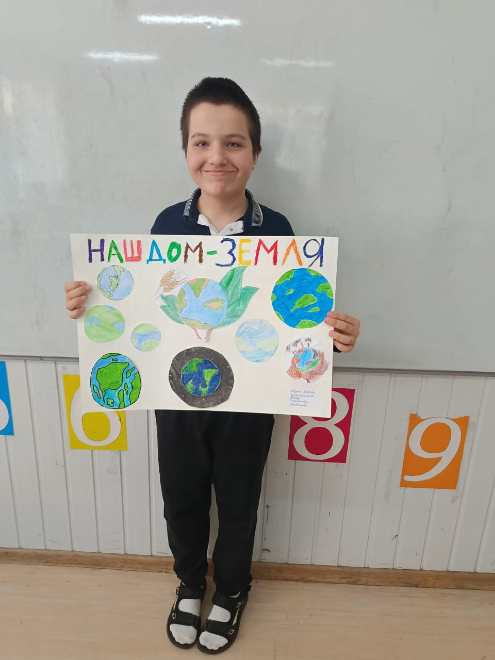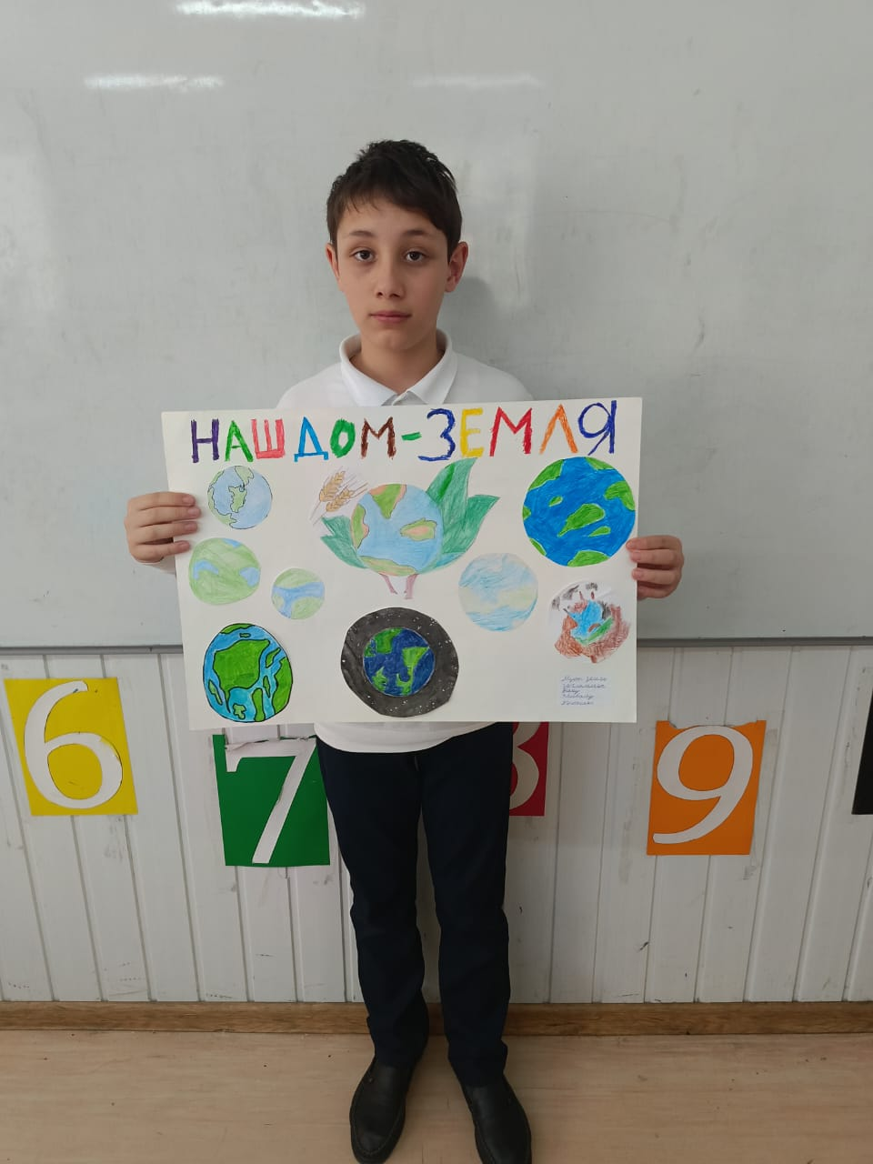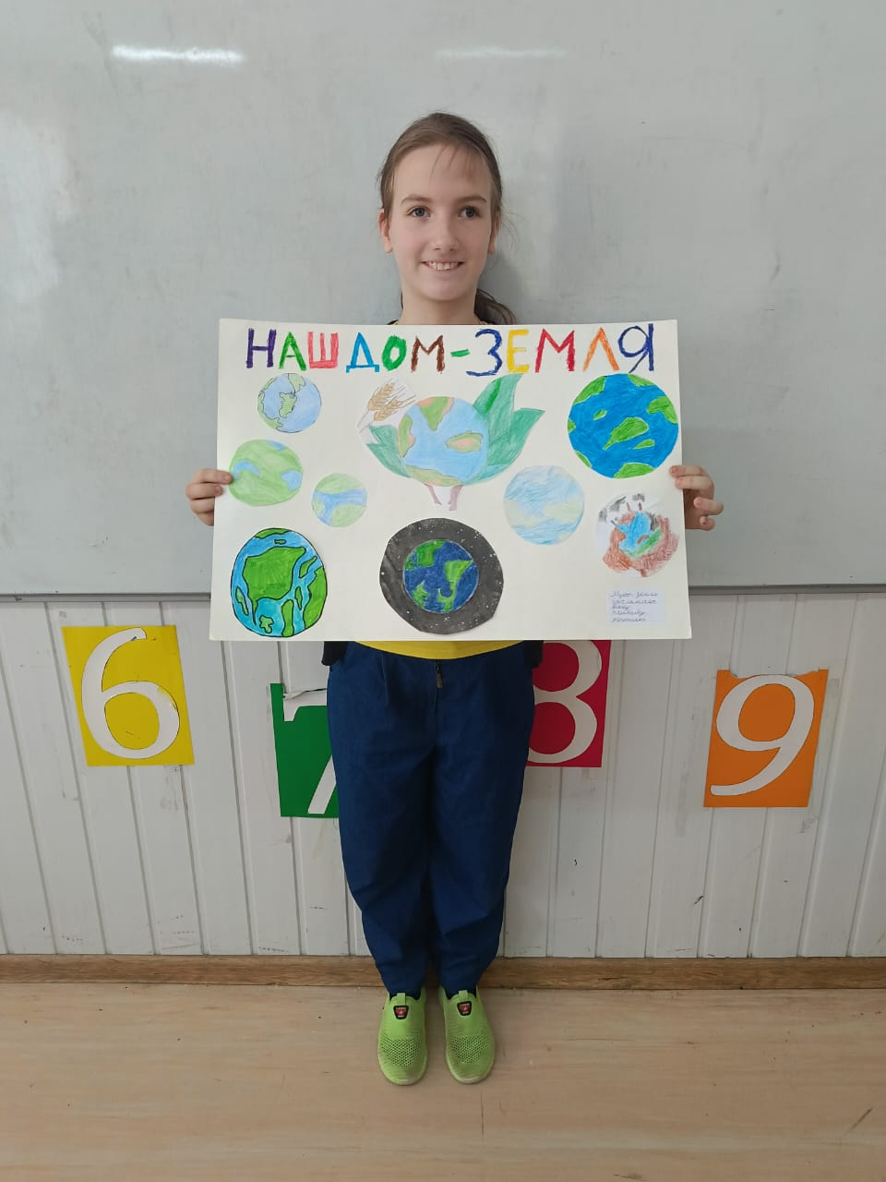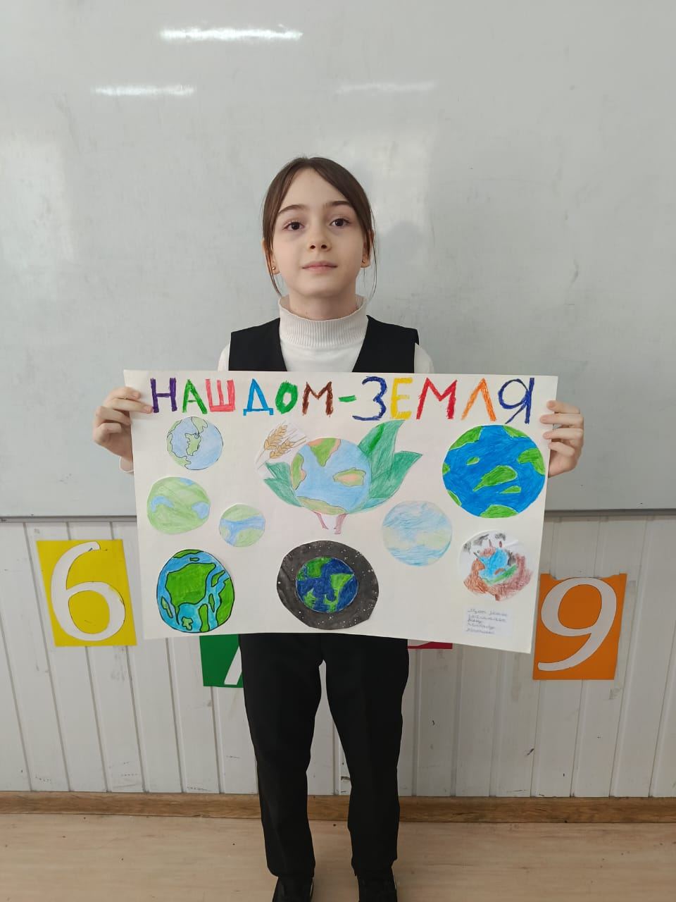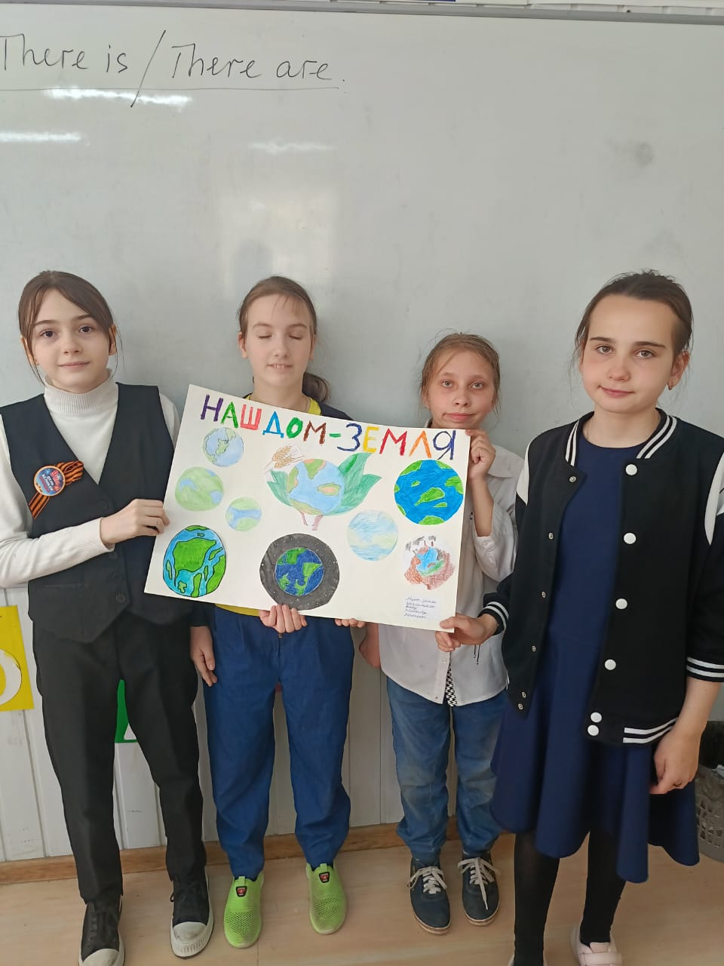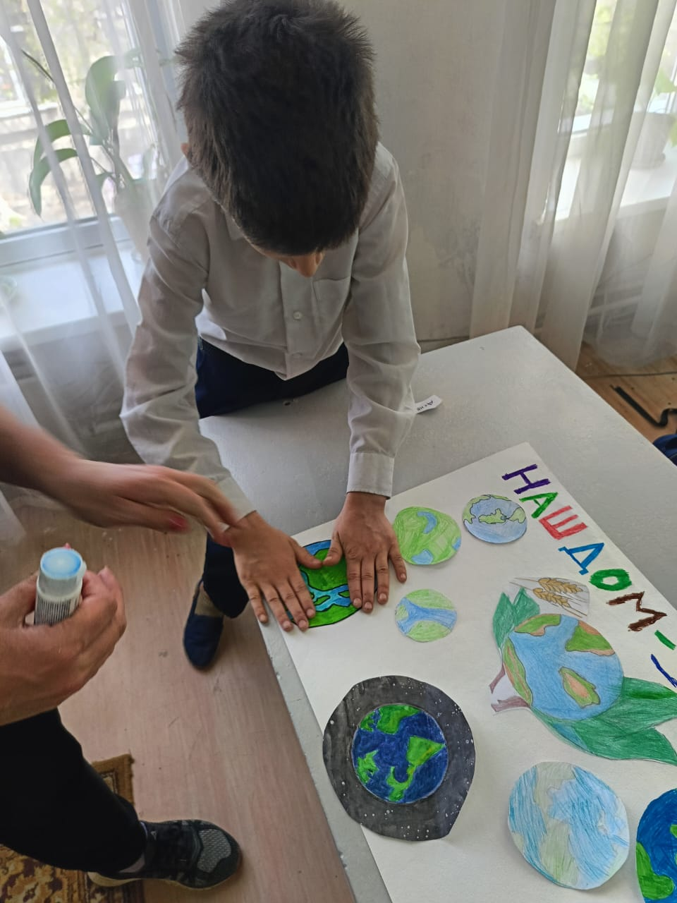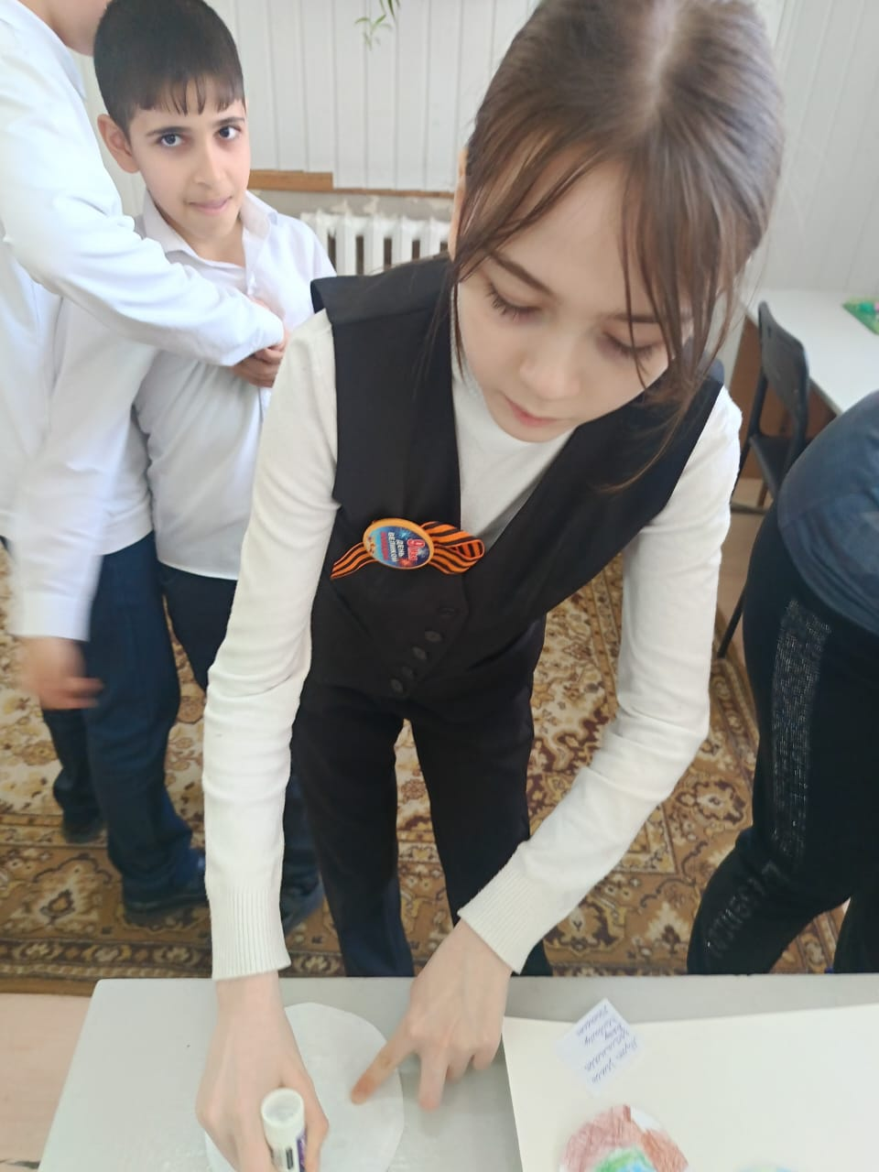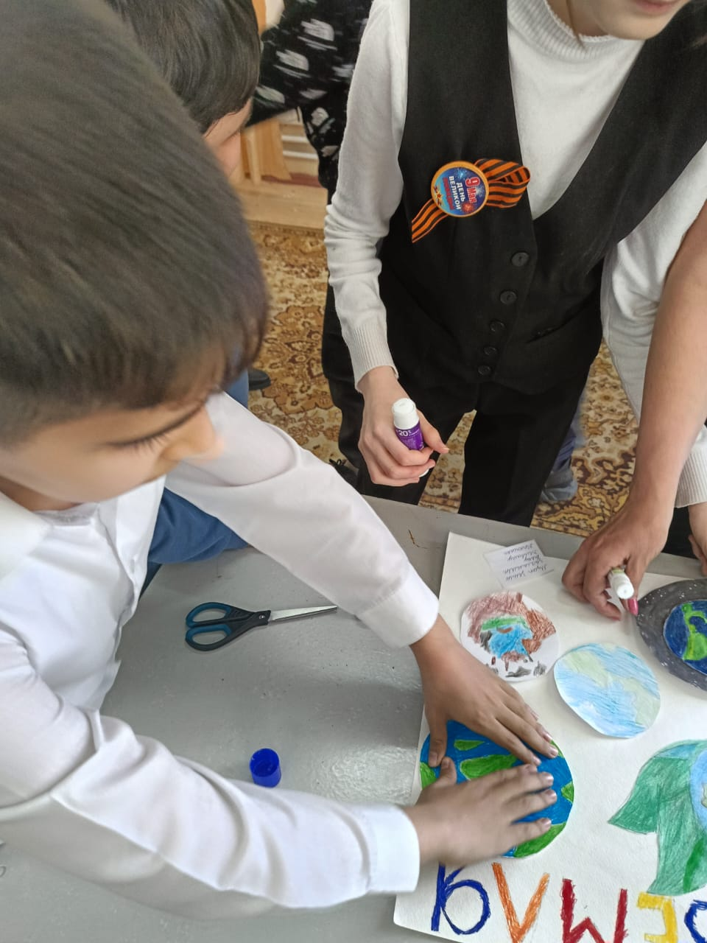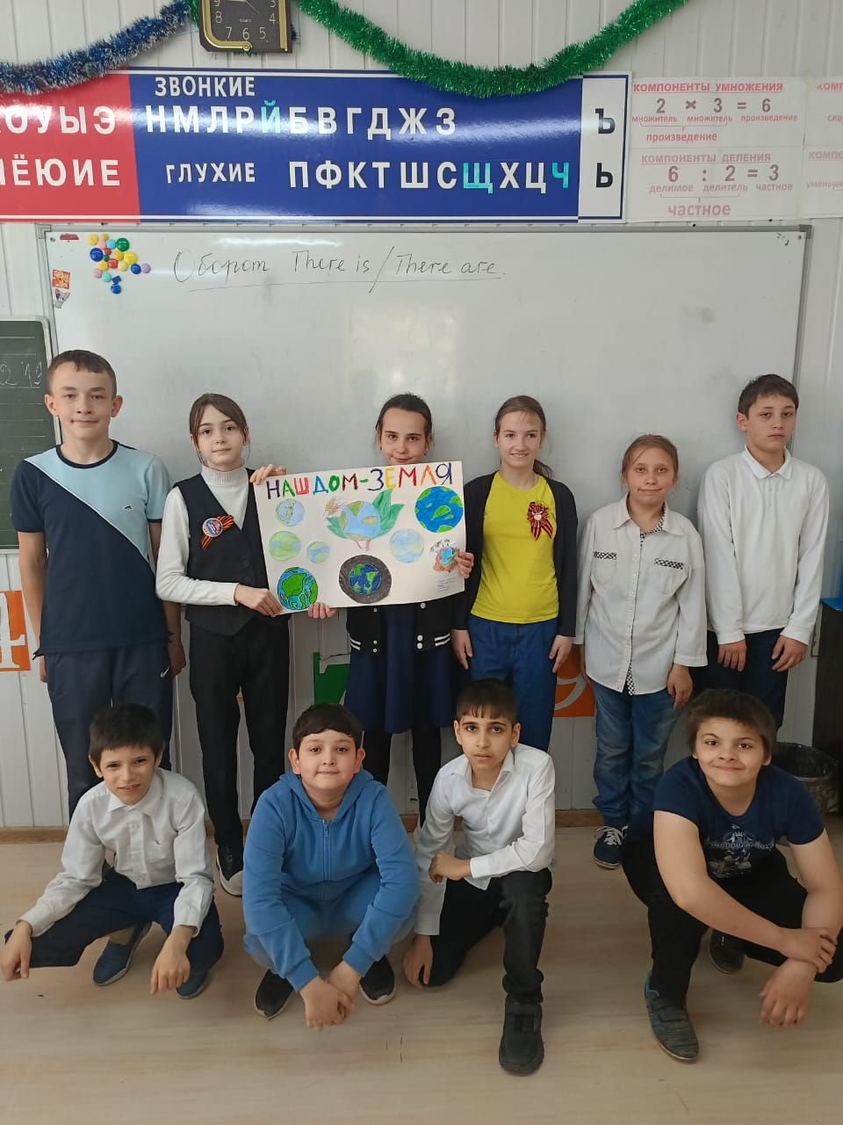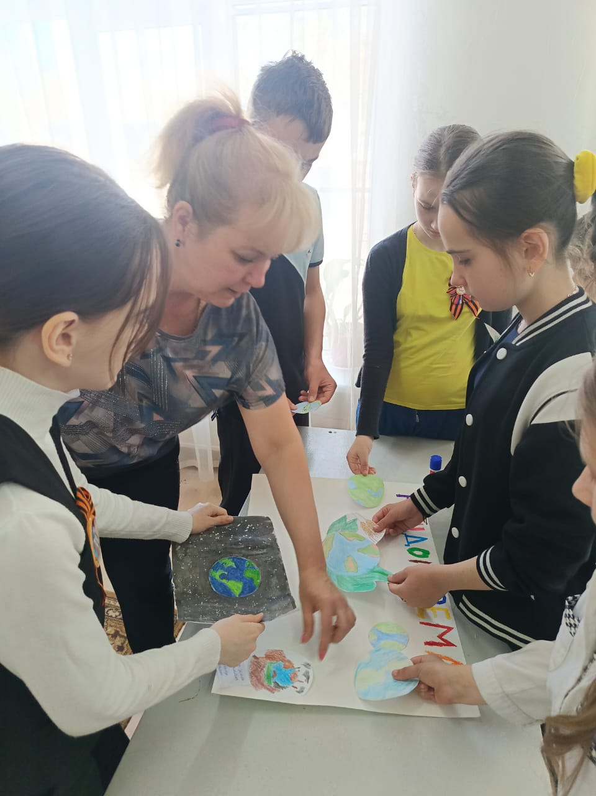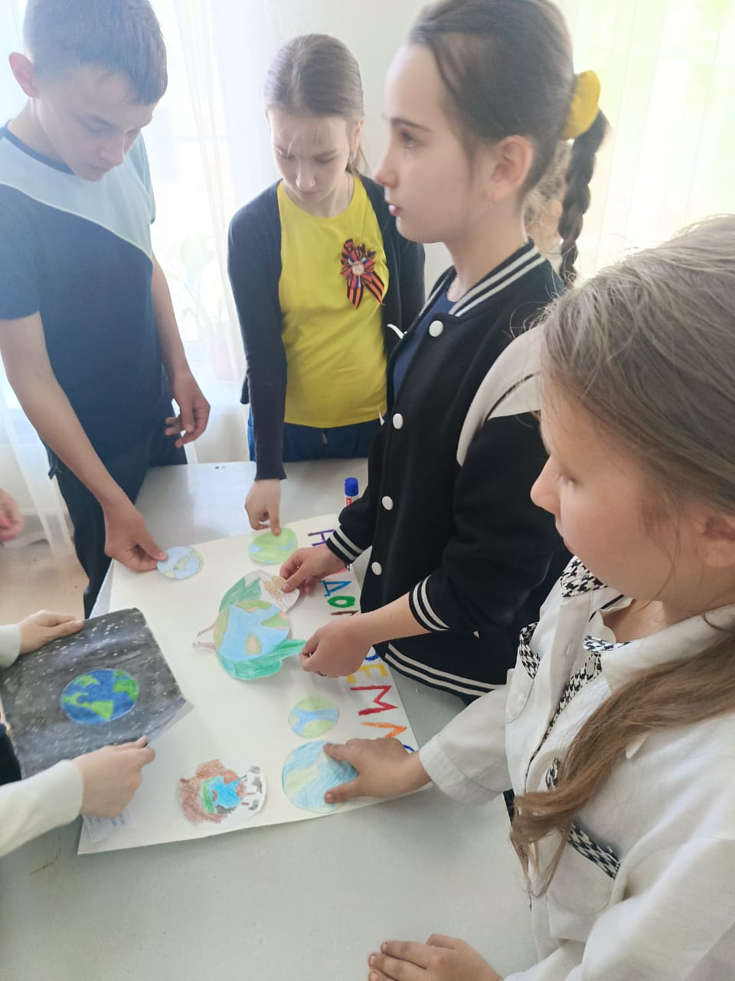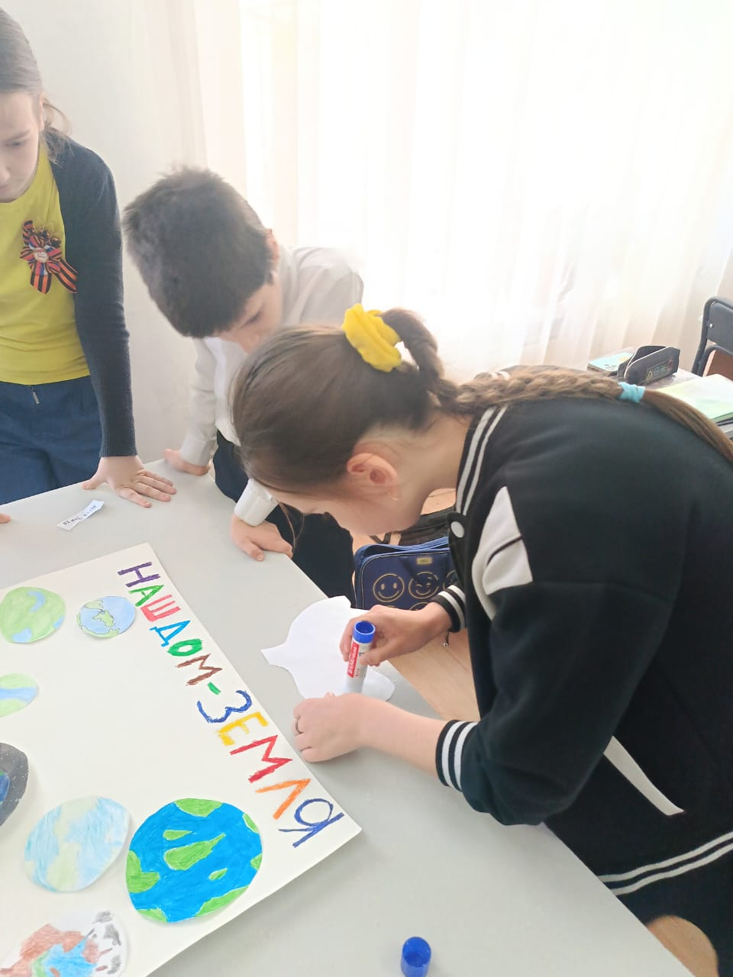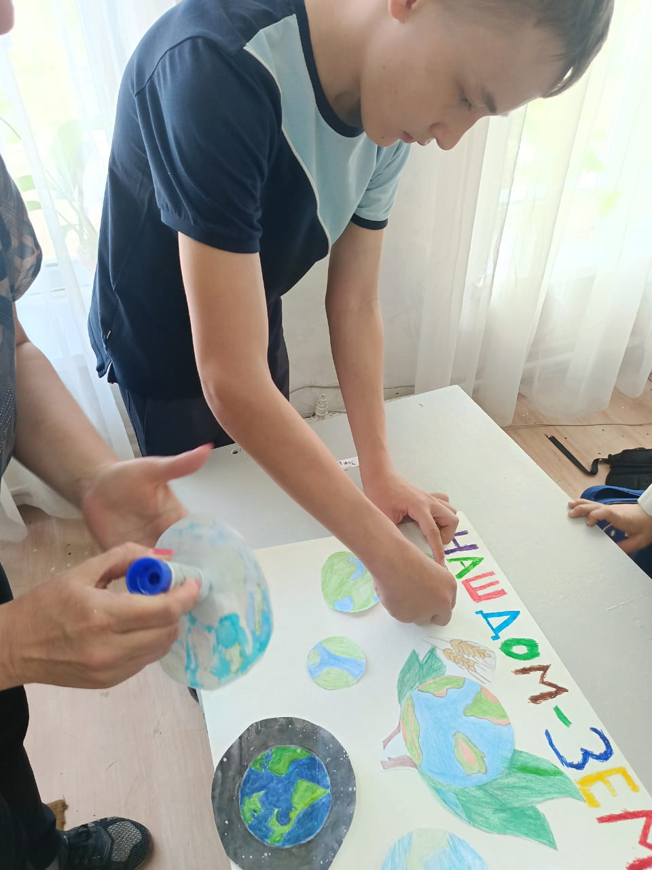

В каждом классе был организован просмотр видеоролика «Берегите Землю!» Ребята познакомились с красивыми местами нашей планеты, пришли к выводу, что всю эту красоту необходимо сберечь не только для ныне живущих, но и для всех последующих поколений. Были проведены беседы на тему «Правила поведения на природе», который был создан МЧС России. В нём рассказывается о том, что можно и чего нельзя делать, выходя на природу.

С большим интересом участвовали ученики первых классов в конкурсе чтецов «Природа удивительно прекрасна - люби ее и не губи напрасно». Ребята показали свои знания.

На недели окружающего мира, были подведены итоги.

Организаторы проведения Недели экологии уверены в том, что после проведения Недели у многих обучающихся меняется отношение к учёбе, появляется заинтересованность в познании нового, усиливается интерес к процессу обучения, проявляется терпение, внимание, сплоченность и умение работать в командах.

Такие формы работы дают большой эмоциональный заряд, надолго запоминаются детям, способствуют формированию положительной мотивации учебной деятельности.

Спасибо Писаревой О.О. работнику СЮН за проведённые интересные мероприятия, классным руководителям 1–4 классов за активное участие..

Отчет составила руководитель ШМО: Девятайкина С.Э.